广东培正学院
询价文件



项目名称：台式电脑硬件采购项目
项目编号：PZCG-2025-20

采购人：广东培正学院
发布日期：2025年7月4日

目录

第一部分 询价邀请函 - 3 -
一、项目简介 - 3 -
二、供应商资格要求 - 3 -
三、响应文件与样品递交截止时间 - 3 -
四、递交地点 - 3 -
五、采购人联系方式 - 3 -
六、监督投诉 - 3 -
第二部分 响应人须知 - 5 -
一、说明 - 5 -
二、响应文件 - 5 -
三、评审与成交 - 6 -
四、授予合同 - 6 -
第三部分 采购需求 - 7 -
一、项目概述 - 7 -
二、采购清单 - 7 -
三、样品要求 - 7 -
四、交货时间与地点 - 8 -
六、付款方式 - 8 -
七、质量保证 - 8 -
八、售后服务要求 - 8 -
第四部分 响应文件格式 - 9 -
格式一 响应文件封面 - 10 -
格式二 响应文件目录 - 11 -
格式三 报价表 - 12 -
格式四 响应函 - 13 -

第一部分 询价邀请函
广东培正学院（以下简称采购人）就以下自主采购项目进行询价采购，欢迎符合资格要求的供应商参与报价。

一、项目简介
1.项目名称：台式电脑硬件采购项目
2.项目编号：PZCG-2025-20
3.项目需求与预算：
采购包号 | 物品名称 | 预算单价（元） | 数量
1 | 金士顿固态硬盘 | 320 | 146个
2 | 海力士内存条 | 110 | 146个
3 | 盈通显卡 | 500 | 146个

二、供应商资格要求
1.具有独立承担民事责任的能力：在中华人民共和国境内注册的法人或其他组织或自然人，响应时提交有效的营业执照（或事业法人登记证或身份证等相关证明）副本复印件。分支机构响应的，须提供总公司和分公司营业执照副本复印件，总公司出具给分支机构的授权书。
2.按规定缴纳保证金。

三、保证金
1.保证金金额：人民币贰仟伍佰元整（￥2,500.00）。
2.在响应文件递交截至时间前，响应人需将保证金从响应人公司账户以银行转账方式到达采购人以下银行账户。
开户人名称：广东培正学院
账号：4400 1551 5070 5940 6409
开户行：中国建设银行广州花都风神大道支行
3.若有下列情况之一，响应人的保证金不予退还：
3.1响应人在提交文件截止时间后撤回文件的；
3.2响应人在文件中提供虚假材料的；
3.3除因不可抗力或磋商文件认可的情形以外，成交响应人不与人采购人签订合同的；
3.4响应人之间恶意串通的；
3.5竞争性磋商文件规定的其他违规情形。
4.保证金的退还
4.1未成交响应人的保证金，在采购人确定本项目成交供应商后15个工作日内无息原额退还；
4.2成交响应人的保证金在货物交付后15个工作日内无息原额退还。

四、响应文件与样品递交截止时间
1.递交方式：响应文件需密封，按规定时间送达。
2.递交截止时间：2025年7月14日12:00。

五、递交地点
广州市花都区赤坭镇培正路53号广东培正学院行政楼119室采购中心。
注：入校人员提前在微信关注“广东培正智慧校园”公众号填写入校申请。

六、采购人联系方式
1.联系人：马新流老师。
2.电话：020-86842284、15920174711。
3.邮箱：E-mail:pzcgzx@126.com

七、监督投诉
电话：020-86710003；监督投诉邮箱：pzdyjc@sina.com
广东培正学院采购中心
2025年7月4日

第二部分 响应人须知

一、说明
1.适用范围
本采购需求文件仅适用于本采购需求文件邀请函中所叙述的项目。
2.定义及约定
“采购人”：指发布采购需求文件并组织执行本项目采购的广东培正学院。
“响应人”：指向采购人提交响应文件并参与报价的供应商。
“成交供应商”：指经采购人评定确认成交的响应人，合同的一方当事人。
“货物”：指响应人为满足需求文件要求而提供的所有产品、保险、税金、备品备件、工具、手册、图纸、软件及其它有关技术资料和材料。

二、响应文件
1. 响应文件的内容
1）报价表。
2）响应函。
3）供应商资格要求证明文件。
4）响应人认为需提供的其他材料（如有）。
2.报价的要求
1）响应人应按询价文件的要求以人民币报价，报价应包括：货物及零配件的购置、设计、生产、运输保险、装卸、验收、质保期售后服务、普通发票税费、雇员费用、合同实施与验收过程中应预见和不可预见费用。
2）响应人漏报的单价或每单价报价中漏报、少报的费用，视为此项费用已隐含在响应报价中，成交后不得再向采购人收取任何费用。
3）本次采购不再设最终报价环节，所投报价即为最终报价。
4）只允许有一个方案、一个报价,多方案、多报价的报价文件将不被接受。
3. 响应文件的格式和份数
1） 响应文件应按第四部分的要求进行编制。
2） 响应文件数量：1份。
4.响应文件的递交
1）所有响应文件应在截止时间前按要求递交至采购人指定地点。
2）采购人将拒绝以下情况的响应文件：
①响应文件截止时间以后送达的；
②未按要求密封的；
③采用电话、邮件、传真的。
5.响应文件的修改和撤回
1）响应人在询价文件要求提交响应文件的截止时间前，可以补充、修改或者撤回已提交的响应文件，并书面通知采购人。补充、修改的内容为响应文件的一部分，与原响应文件不一致的，以补充、修改的内容为准。
2）在响应文件递交截止时间之后，采购人不接受响应人对响应人文件做任何修改及撤回。
6.响应有效期
本项目的响应有效期为响应文件递交截止日起共90日历天。如成交，有效期将延至合同终止日为止。响应文件不满足规定期限的，将导致响应无效。

三、评审与成交
1.根据满足采购需求低价优先的原则推荐成交候选供应商，但最低报价不作为成交的保证。
2.采购人可按采购包选择成交供应商。
3.在发出采购结果公告之前，采购人因超出项目资金预算或出现政策、规划变更等不可控因素，有权拒绝所有响应人，终止或部分终止本次采购项目。
4.确定成交供应商后，由采购人发布采购结果公告。
5.采购人没有义务向未成交的响应人解释不成交的理由。

四、授予合同
1.成交供应商应按采购结果公告规定的时间与采购人签订合同。
2.采购人的询价文件、成交供应商的响应文件、修改文件、过程中有关澄清文件及经双方签字的纪要均为合同有效组成部分。

第三部分 采购需求

一、项目概述
为升级台式电脑提高运行速度，采购人采购台式电脑固态硬盘、内存条、显卡一批。

二、采购清单
序号 | 物品名称 | 规格及要求 | 数量
1 | 金士顿固态硬盘 | 1.容量：≥500GBSSD  2.接口：M.2(NVMe PCIe 4.0)  3.读速≥5000MB/s，写入速度≥3000MB/s | 146个
2 | 海力士内存条 | 8GB DDR4 2400MHz | 146个
3 | 盈通显卡 | 1.型号：RX550  2.显存容量4G D5  3.输出接口：至少包含DP+VGA  4.尺寸适配戴尔 OptiPlex 3050机箱 | 146个
注：供应商提供的硬件需匹配采购人现有台式电脑的接口
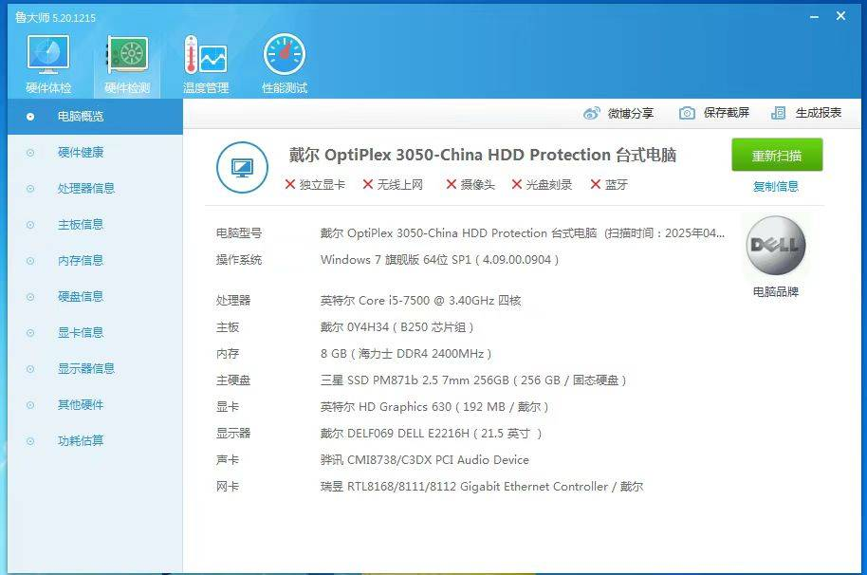

三、样品要求
1.响应人需固态硬盘、内存条、显卡样品各1个，未按要求提供的样品视为无效响应。
2.样品应与响应文件所响应的一致，如出现响应文件书面响应与响应实物样品不一致的情况，则视为无效响应。
3.样品处理方式
① 成交供应商的样品作为本项目采购货物的其中部分，按合同予以结算；
② 未成交供应商的样品在发布采购结果公告10天内取回样品，否则视同放弃由采购人自行处置。

四、交货时间与地点
1.签订合同之日起算10天内完成所有货物的生产并交付采购人，由采购人自行负责安装。
2.交货地点：采购人指定地点。

六、付款方式
1.验收合格，收到增值税普通发票后十五个工作日内支付95%货款。
2.验收合格满6个月后十五个工作日内支付5%货款。

七、质量保证
1.响应人应保证所供货物包装完整，是全新未使用过的正品。并且全部货物没有设计、材料或工艺上的缺陷，需采用符合要求的无毒环保材料。
2.响应人保证提供的货物不侵犯任何第三方的专利、商标或版权。否则，响应人须承担对第三方的专利或版权的侵权责任并承担因此而发生的所有费用。

八、售后服务要求
提供5年免费质保期，质保期从双方签订验收合格报告之日开始计算，免费质保期内供货方负责所有因货物质量问题而产生的费用，所有服务包含在报价中。

第四部分 响应文件格式

响应人应按以下规定的格式与内容及要求编制响应文件。

格式一 响应文件封面

广东培正学院采购
响应文件

项目名称：台式电脑硬件采购项目
项目编号：PZCG-2025-20

响应人名称（盖公章）：
日 期： 年 月 日

格式二 响应文件目录

目 录
一、报价表…………………………………………………………………………………………页码
二、响应函…………………………………………………………………………………………页码
三、供应商资格要求证明文件……………………………………………………………………页码
四、响应人认为需提供的其他材料（如有）……………………………………………………页码
（请按内容、层次编写完整、详细的响应文件目录）

格式三 报价表

报价表
项目名称：台式电脑硬件采购项目
项目编号：PZCG-2025-20
序号 | 物品名称 | 品牌与响应参数 | 单价 | 数量 | 总价
1 | 固态硬盘 |  |  | 146个
2 | 内存条 |  |  | 146个
3 | 显卡 |  |  | 146个
合计
质保期：
货期：

注：
- 报价总价是所有需采购人支付的本次采购项目的金额总数，报价取小数点后二位。
- 报价包含完成本项目服务所须的一切费用。响应人漏报或不报，采购人将视为该漏报或不报部分的费用已包括在已报的分项报价中。
- 填写此表时不得改变表格的形式；如有其他特殊说明事项，可在“备注”栏内明确表述。

响应人名称（盖公章）：
日 期： 年 月 日

格式四 响应函
响应函
致：广东培正学院
我方审阅了贵方的台式电脑硬件采购项目，编号：PZCG-2025-20的询价文件的全部内容，现提交我方的响应文件1份。
我方在此声明并同意：
1.我方愿意遵守采购人询价文件中的各项规定，完全响应采购人需求所要求的全部内容。
2.我方同意本响应文件自响应递交截止日起90天内有效。如果我方的响应被接受，则直至合同终止时止，本响应始终有效。
3.我方在参与响应前已仔细研究了询价文件和所有相关资料，我方完全明白并认为此询价文件没有倾向性，也没有存在排斥潜在响应人的内容，我方同意询价文件的相关条款，放弃对询价文件提出误解和质疑的一切权利。
4.我方声明响应文件及所提供的一切资料均真实无误及有效。由于我方提供资料不实而造成的责任和后果由我方承担。
5.我方完全服从和尊重采购人所作的评定结果，同时清楚理解到报价最低并非意味着必定获得成交资格。
6.我方如果成交，保证履行响应文件中承诺的全部责任和义务，切实履行《合同》中的全部条款。
7.我方保证，采购人在中华人民共和国境内使用我方响应货物、资料、技术、服务或其任何一部分时，享有不受限制的无偿使用权，如有第三方向采购人提出侵犯其专利权、商标权或其它知识产权的主张，该责任由我方承担。我方的响应报价已包含所有应向所有权人支付的专利权、商标权或其它知识产权的一切相关费用。
8. 所有与本项目有关的函件请发往下列地址：
地 址： |  |  | 邮政编码：
电 话： |  | 电 邮：
联 系 人： |  | 职 务：

响应人（盖公章）：
日期： 年 月 日

